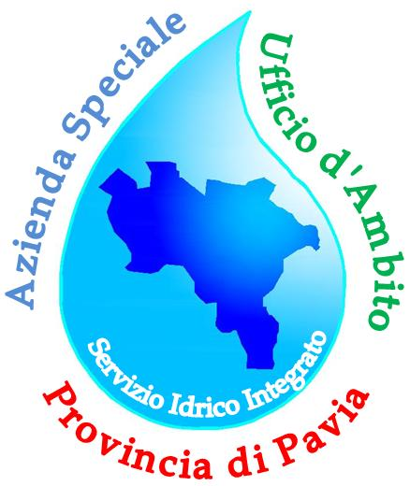

Azienda Speciale
"Ufficio d'Ambito Territoriale Ottimale della Provincia di Pavia per la regolazione e la pianificazione
del Servizio Idrico Integrato".

MODELLO 3

INFORMAZIONE RELATIVA ALL’ESISTENZA DI CIRCOSTANZE CHE POSSONO DAR LUOGO A SITUAZIONI DI CONFLITTO DI INTERESSE ANCHE POTENZIALI RELATIVE AD ALTRO DIPENDENTE (alternativo alla segnalazione di cui all’art. 54 bis del d. lgs. 165/2001 “Whistleblower”)

Alla P.O. del servizio
X AMMINISTRATIVO
X TECNICO

OGGETTO: informativa sull’attività/decisione relativa a___________________________

Il sottoscritto ________________, nato a ________________________ il______________
dipendente presso l’Ufficio _______________________________

Visto l’art. 6 bis della L. n. 241/1990;
Visti gli artt. 6 e 7 del DPR n. 62/2013;
Visti gli artt. 6 e 7 dell’Allegato A) alla DGR n. 64/2014;

Con riferimento alla decisione/attività ___________________________________________ (indicare gli estremi utili ad identificare l’attività)
di competenza del dipendente __________________________________________________ (indicare il nome e cognome del dipendente), assegnato alla struttura da lei gestita,

INFORMA

ai sensi dell’art. 7, comma 5, dell’Allegato A) alla dgr n. 64/2014
delle seguenti circostanze (descrivere gli elementi di fatto e/o di diritto che concretamente configurano il conflitto di interesse con riferimento alla decisione/attività) _____________________________________________________________________ ________________________________________________

Data ________________

Firma _______________

I dati personali e/o sensibili sono trattati nel rispetto di quanto previsto DEGLI ARTT. 13 E 14 DGPR 2016/679

